Extensive Reading 吃货眼中的中国

Task:
你的朋友林力中下个月要去北京和中国其他地方旅行，他听说中国有很多好吃的东西。想请你推荐(Tuījiàn, to recommend)一些特别的菜给他。

Step 1: 请你问力中三、四个问题有关他所喜欢的菜色。(小组讨论)

_______________________________________________
_______________________________________________
________________________________________________
_______________________________________________

Step 2:
Skimming and scanning the blog (1) for relevant information and underline the answers to your questions you made in the previous activity.

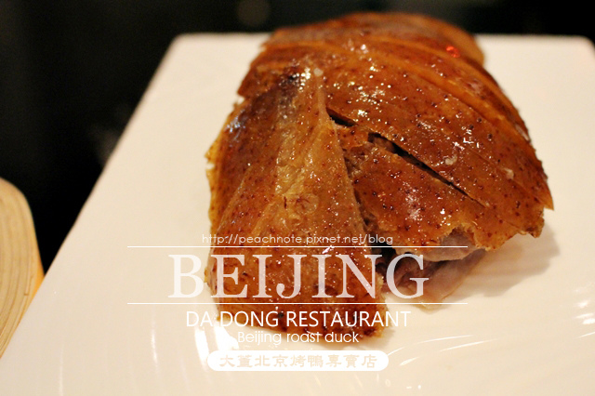
http://peachnote.pixnet.net/blog/post/40267849
http://www.eeeen.com/news/bailing/sh17363.html

Blog (1)

你知道中国的哪些小吃？天津的狗不理包子，山东的煎饼，兰州的拉面，陕西的凉皮和肉夹馍，四川的火锅，北京的烤鸭....。说得口水都流出来啦。
说到北京，我第一个想到的当然就是──北京烤鸭啦！北京人心中最棒的烤鸭是-- 大董烤鸭。不只中国人热爱，连国外旅客都喜欢！没订位的话，听说得等上半小时，用餐时间更是不用说了，你可能会等半天。
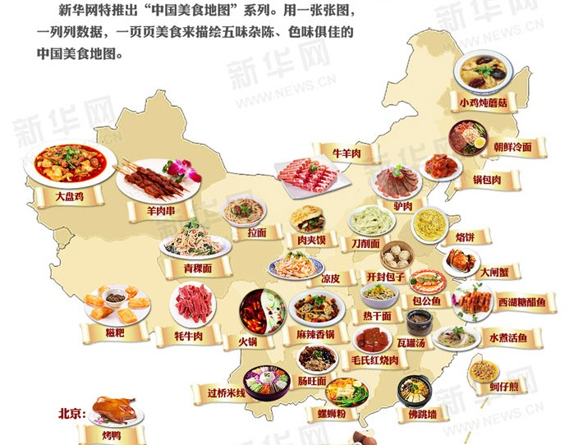

http://www.2300sjz.com/liv_loadfile/news/folder85/fold4/1399172272_55586000.jpg

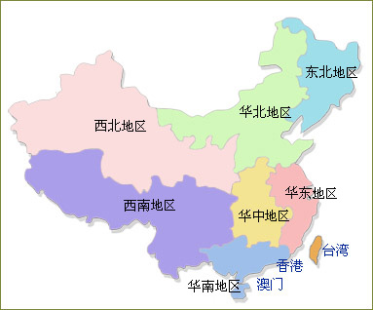
http://www.myzu.info/zhichang/200910/1730.html

Blog 2
吃货眼中的中国还有哪些好吃的东西呢？让我们来看看！
东北： 坐在东北的热炕头，吃着小鸡炖蘑菇，看着外面白雪，感觉真好！
小鸡炖蘑菇：Stewed chicken with mushroom
锅包肉：stir fried pork slices
华北： 其实北方有很多好吃的，不是只有煎饼！
驴肉：donkey meat
天津狗不理包子：Tanjin Stuffed bun
东南 ： 舒服的天气，如画的南国风光，小吃怎么少得了？快来看看南国有什么菜非吃不可！
大闸蟹：live fresh water crab
西湖醋鱼：West Lake Fish in Vinegar Gravy
西南： 一说四川成都，立马想到麻辣！火锅，干锅，香锅，管他什么锅，好吃就行啦~~
火锅：hot pot/chafing dish
过桥米线：Guoqiao rice noodles
西北: 好想坐在草地上，大碗喝酒，大块吃肉啊~~
肉夹馍：marinated meat in baked bun
凉皮： cold noodles

Vocabulary list:
汉字 | 拼音 | 词性 | 英文
1. 吃货 | chī huò | noun | foodie
2. 口水 | kǒushuǐ | noun | saliva
3. 订位 | dìng wèi | verb+object | booking/reserve (seats)
4. 炕头 | kàng tóu/tou | noun | white picket fence
5. 煎饼 | jiān bǐng | noun | pancakes
6. 立马 | lìmǎ | adv. | immediately
7. 麻辣 | málà | adj. | Spicy
8. 锅 | guō | noun | pot

Step 3:
Read 力中’s requests in the following and make a suggestion base on the information you found in the activity 2.

力中这次去中国只会在北京玩一天，他想吃北京最特别的菜。他还会去四川、东北和华北旅行。他爱吃辣，但是不喜欢吃猪肉。

Please write your suggestions in Chinese below:

________________________________________________________________

________________________________________________________________

